Postup: Vystřihněte veverku dle čárkované čáry.
Tvorba ocasu– nastřihejte proužky papíru a následně je nalepte na ocas (proužky lepte od konce ocasu).
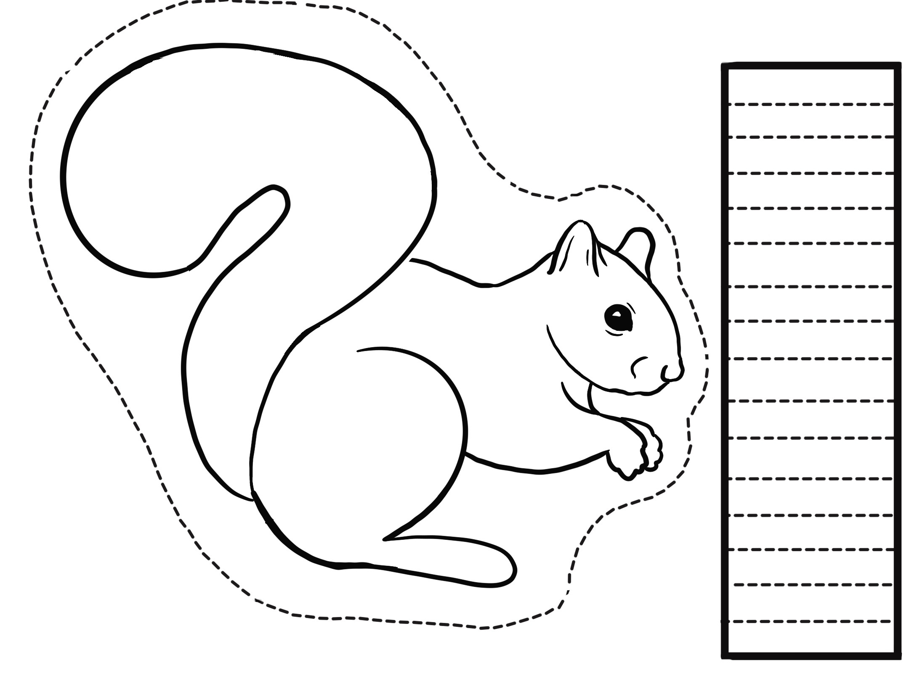
Postup: Vystřihněte veverku dle čárkované čáry.
Tvorba ocasu– nastřihejte proužky papíru a následně je nalepte na ocas (proužky lepte od konce ocasu).
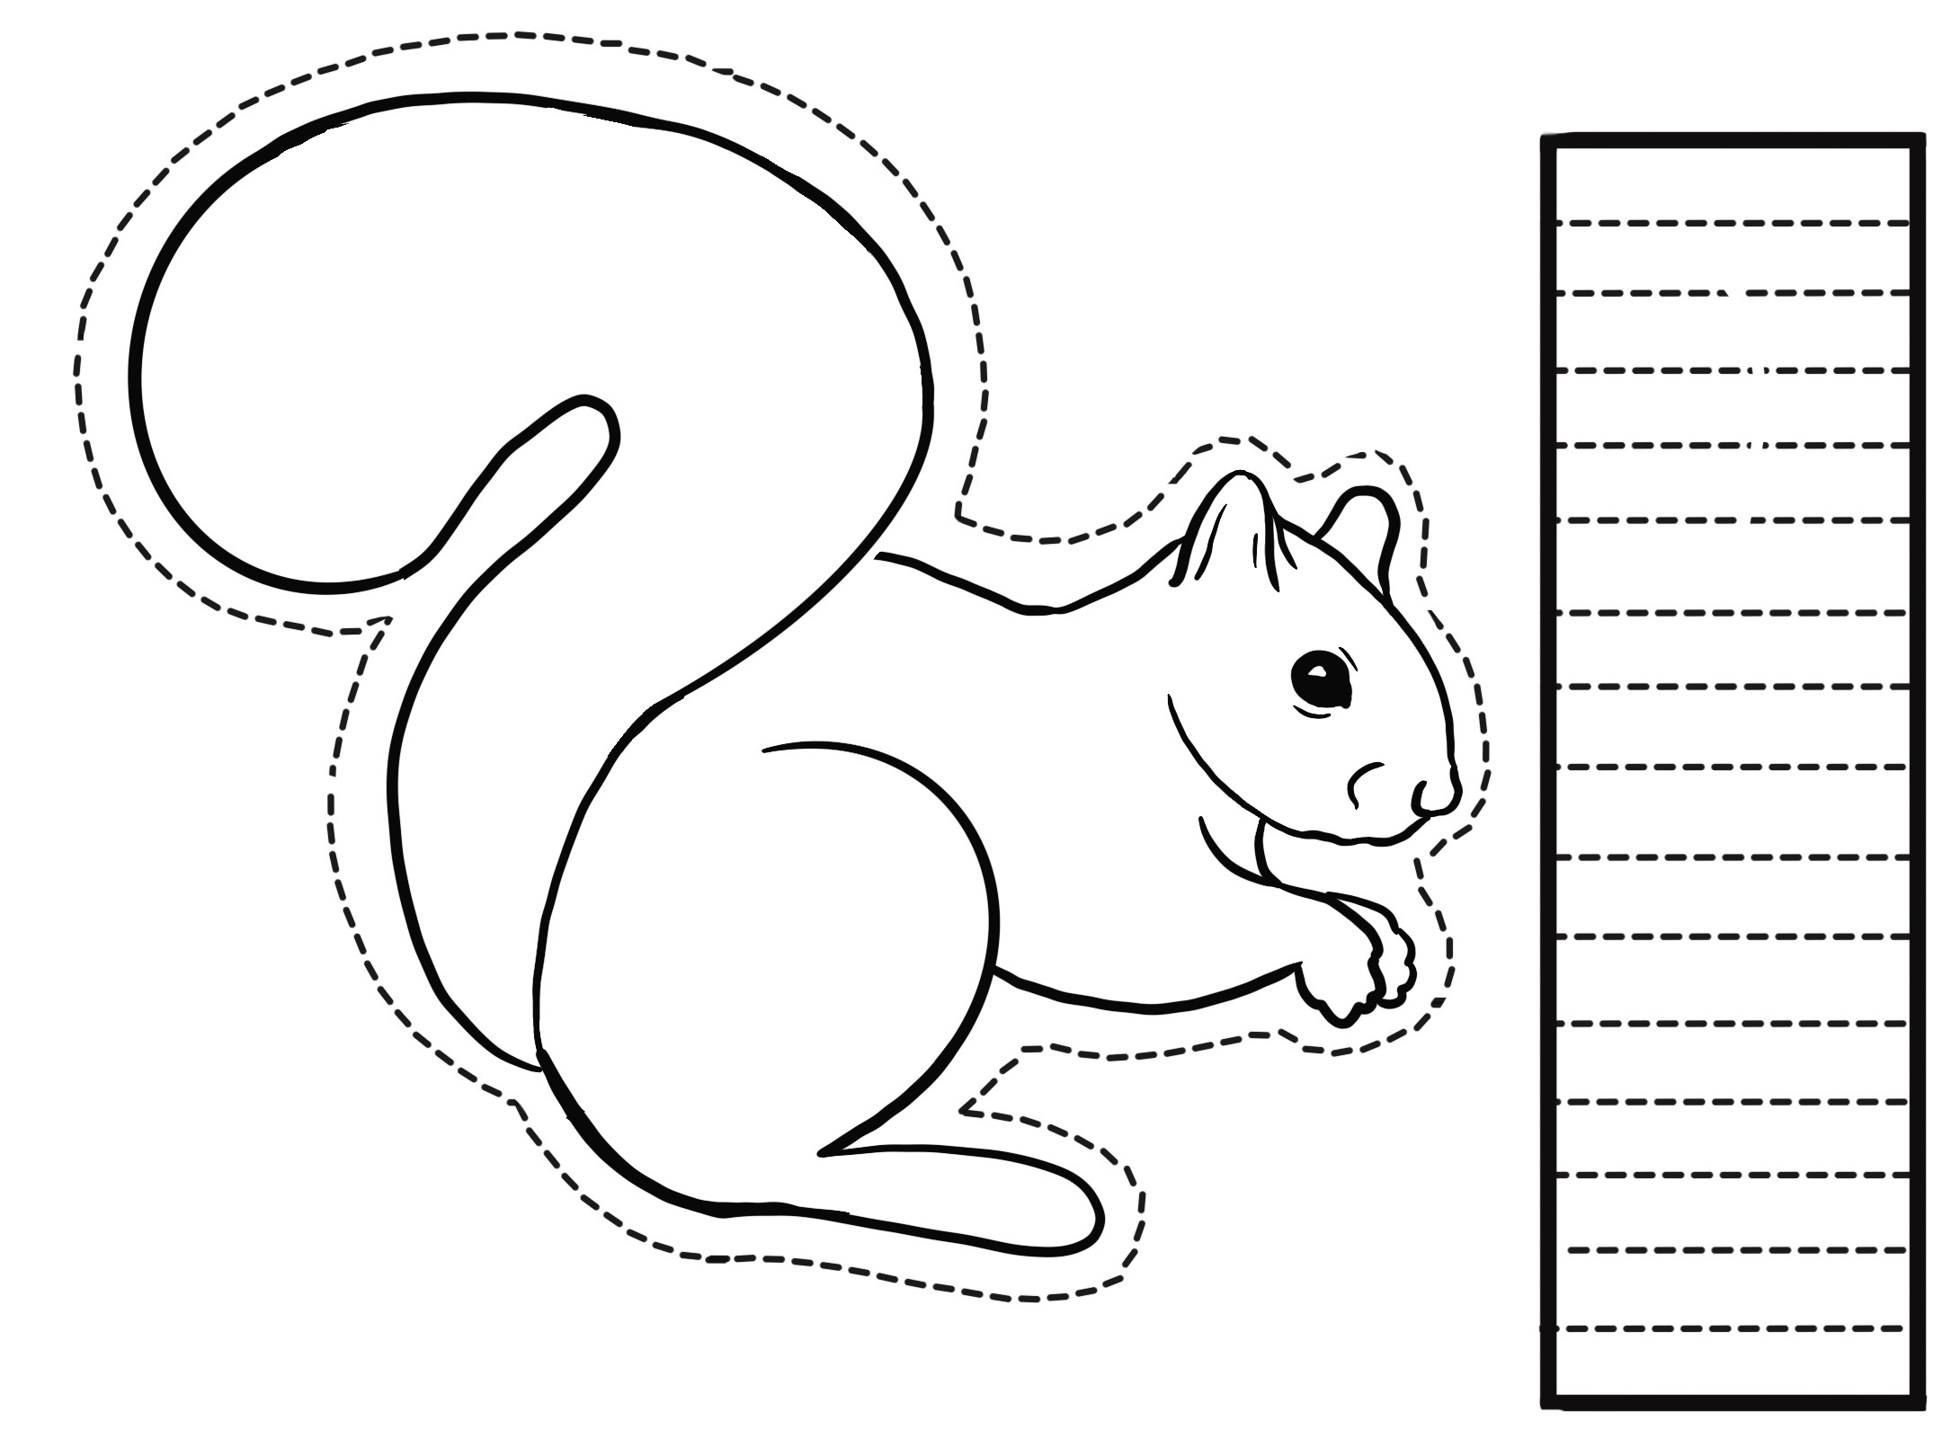
Postup: Vystřihněte veverku dle čárkované čáry.
Tvorba ocasu– nastřihejte proužky papíru a následně je nalepte na ocas (proužky lepte od konce ocasu).
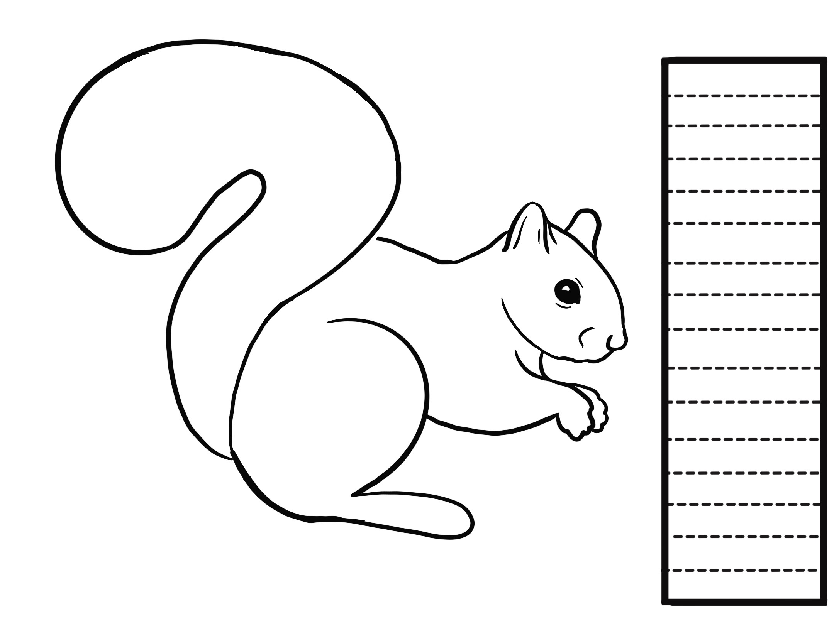

Výsledná ukázka práce – Vystřihovánka veverka



